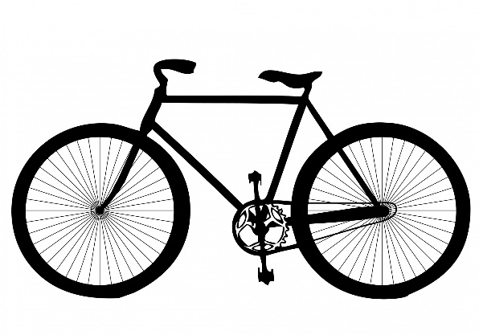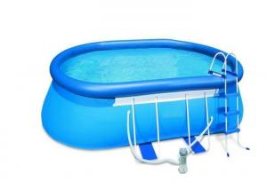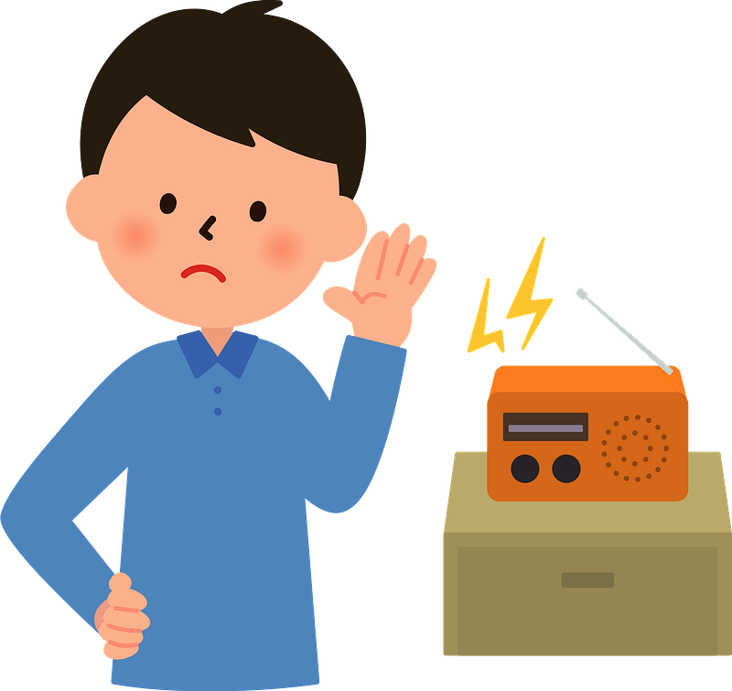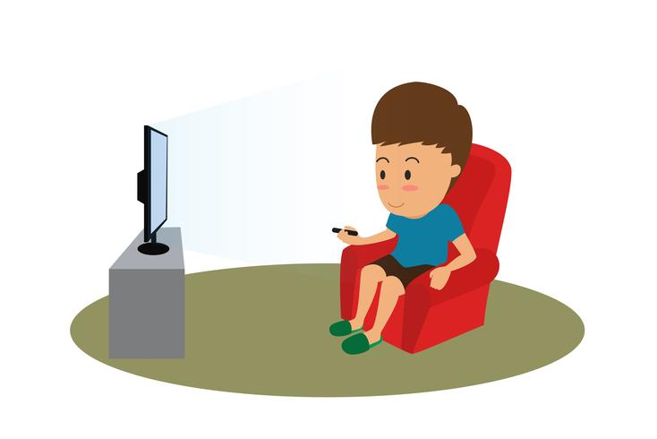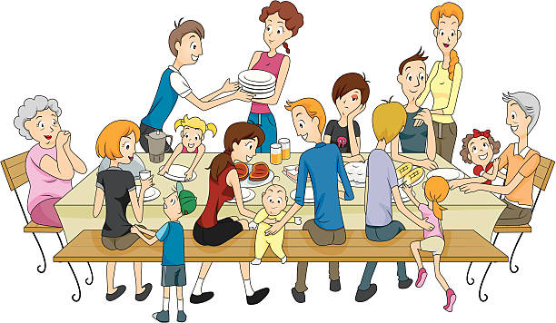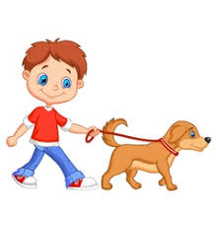

KAKO SI PROVEO LJETNE PRAZNIKE?

ZAOKRUŽI ODGOVARAJUĆE SLIKE I NABROJI ŠTO SI SVE RADIO ZA VRIJEME PRAZNIKA.